Экскурсионные туры в Санкт-Петербург
«Выпускной в Петербурге»
5 дней / 4 ночи
1 день | Приезд группы в Санкт-Петербург. Встреча с гидом.  Обзорная экскурсия «Шедевры Северной столицы». Стрелка Васильевского острова, Ростральные колонны, Меншиковский дворец, Марсово поле, Смольный собор, Таврический дворец, крейсер «Аврора».  Экскурсия в Елагиноостровский дворец + костюмированный БАЛ.  Елагиноостровский Дворец – один из любимых летних резиденций императрицы Марии Федоровны, жемчужина творчества великого зодчего К.И.Росси. Экскурсия проходит по парадным залам дворца и знакомит с яркими и часто драматическими судьбами тех, кто им владел. И начнется костюмированный бал. Гостям будут предложены костюмы 19 века, в которых они в сопровождении концертмейстера проследуют в Овальный зал. Там, под звуки флейты, скрипки и виолончели, исполняющих старинные менуэты и полонезы, состоится бал и на короткое время вернет нам ушедший 19 век.  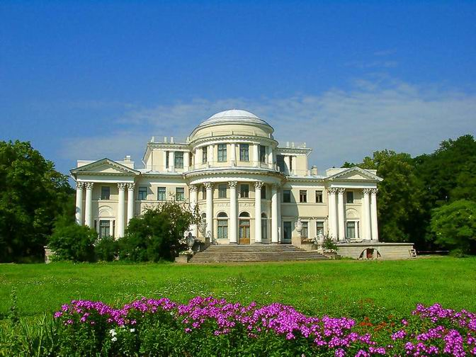  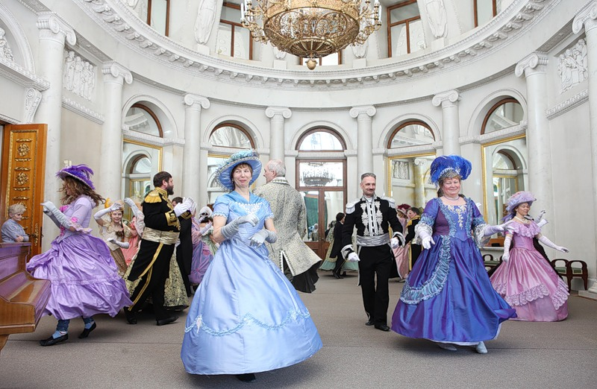  Обед  Трансфер в гостиницу, размещение.  (работа транспорта 7 часов)
2 день | Завтрак  Пешеходная экскурсия «Центральные площади и соборы старого Петербурга» Дворцовая площадь: здание Эрмитажа, здание Главного штаба; Сенатская площадь: памятник «Медный всадник», Александровский сад, Адмиралтейство, здание Сената и Синода; Исаакиевская площадь: памятник Николаю I, Мариинский дворец.  Экскурсия на самую глубокую в России новую станцию метрополитена «Адмиралтейская» Её глубина составляет более 120 м. Оформление посвящено становлению российского флота в эпоху Петра Великого. В подземном вестибюле между колонн размещены горельефы русских адмиралов: Ф.М. Апраксина, Ф.Ф. Беллинсгаузена, И.К. Григоровича, С.О. Макарова, П.С. Нахимова, Ф.Ф. Ушакова. В торце станции мозаичное панно "Основание Адмиралтейства".  Обед  Экскурсия в Исаакиевский собор. Уникальный памятник отечественной архитектуры и один из лучших кафедральных соборов Европы. Это выдающийся образец русского культового искусства.  Свободное время.  За доп. плату предлагаем проведение выпускного вечера. (пешеходный день)
3 день | Завтрак  Свободный день.  (транспорт не предоставляется)
4 день | Завтрак  Пешеходная экскурсия «Васильевский остров, любимое детище Петра I» Петр I мечтал сделать центр Петербурга на Васильевском острове. Он предполагал вместо улиц сделать каналы. Но этого не случилось, вместо них сейчас линии. Мы пройдем по 6-ой и 7-ой пешеходным линиям. Увидим скульптуру легендарного Василия, собор Андрея Первозванного, выйдем на набережную Невы, пройдем мимо здания Академии художеств, знаменитых сфинксов, мимо дворца Меншикова и здания Двенадцати коллегий.  Экскурсия в Меншиковский дворец. В залах дворца располагается эрмитажная экспозиция "Культура России первой трети XVIII века»  Обед  Возвращение в город. (пешеходный день)
5 день | Завтрак  Выезд из гостиницы с вещами.  Трассовая экскурсия «Приморские императорские и великокняжеские резиденции» Константиновский дворец, Путевой дворец Петра I, Михайловка, Знаменка, Коттедж.  Эскурсия в один из всемирно известных пригородов Санкт-Петербурга – Петергоф.  Экскурсия по Нижнему парку фонтанов.  Расположенный на берегу Финского залива, красавец Петергоф утопает в зелени, окружающей жемчужину дворцово-паркового строительства – Нижний парк с фонтанами. Вы пройдётесь по его аллеям, увидите множество фонтанов, со многими из которых связаны различные легенды и предания, и, конечно же, выйдете к побережью Финского залива.  Обед  Возвращение в город. Отъезд группы.  (работа транспорта 7 часов)
Фирма оставляет за собой право на внесение изменений в порядок посещения экскурсионных объектов или замену на равноценные, не изменяя полного объема предоставляемых услуг.

Стоимость тура на 1 школьника (рубли): + руководители бесплатно
 |  |  | 40+2 | 30+2 | 20+1 | 10+1
Еврохостелы (центр города): 2-х ярусные кровати, многоместные номера,завтрак- накрытие в кафе.
01.05-30.06.12 |  |  | 6550 | 6975 | 7285 | 8930
Гостиница 3***, 2-х местные номера с удобствами, завтрак - шведский стол.
01.05.-30.06.12 | 11250 |  |  | 11745 | 12345 | 14580
Гостиница 4****, 2-х местные номера с удобствами, завтрак - шведский стол.
01.05.-30.06.12 |  | 12790 |  | 13330 | 13910 | 16299

В стоимость тура входит:
- Встреча группы на вокзале или аэропорту с 07-00,
- Проживание в гостинице выбранной категории,
- Питание - 4 завтрака, 5 обедов,
- Экскурсионная программа и входные билеты в музеи по программе,
- Работа транспорта по программе,
- Работа гида 4 дня

Дополнительные услуги:

Варианты проведения выпускного:
1. Ночная автобусная экскурсия с разводом мостов «Огни ночного города» (продолжительность 3 часа)
Группа 10-19 чел. -10000 руб., группа 20-29 чел. -12000 руб., группа от 30 чел. -14000 руб., автогруппа от 30 чел. -6000 руб.
2. Прогулка на теплоходе по Неве «Мосты повисли над водами» (развлекательная программа, дискотека)
3. Банкет в кафе/ресторане (от 1500руб./1 челловек)
4. Посещение праздника «Алые паруса»: входные билеты на концерт: 50руб./1 человек.

